撒母耳記上第27-29章 大衛被流放與被遣散
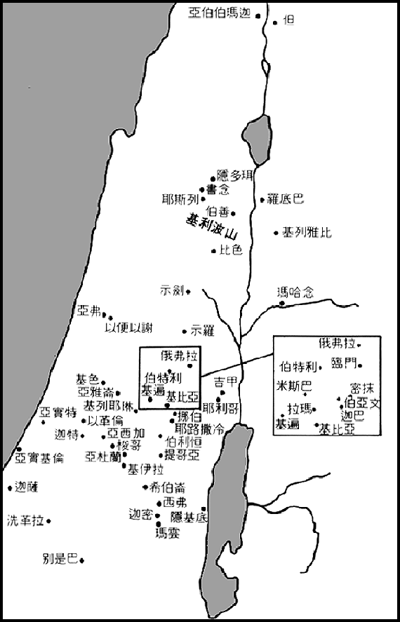
引題：分享人生中遭遇過最大的打擊之經歷，以及你如何振作起來？

前言：掃羅因著不肯放下私慾，真正悔改，再次追逐大衛。大衛一次次得到耶和華的幫助、帶領，再次的不加害掃羅，使得掃羅有了第二次的認罪且祝福大衛。此時，大衛因著長久經歷顛沛流離、不安定、困苦的生活，對神的信心動搖、懷疑，使得他帶領跟隨者投奔了非利士人。

分段：一. 大衛的逃亡（27:1-28:2）
二. 掃羅的困難（28:3-7）
三. 掃羅的交鬼（28:8-25）
四. 大衛被遣散（29:1-11）

一. 大衛的逃亡（27:1-28:2）

1. 大衛為何要逃到非利士地，他處境如何？
2. 迦特王如何面對大衛的投誠？
3. 大衛身處非利士陣營，面對何種處境？他的表現如何？

27:1-4大衛受膏後不久，就是被拒絕、受迫害的開始。雖然耶和華保護、看顧，使他能躲 避掃羅一再的追殺，但他每日生活在配給不足的情況下，住在洞穴和樹林裡，在沙漠中，山間的峭壁上，大衛更帶著他的家眷、跟隨者及他們的家庭，不斷的遷徙，過著終日顛沛流離的生活。他的信心變得軟弱、消沉沮喪，終於決定在仇敵中尋求庇護。採取這種路線，似乎對他來說是唯一的安全方式，因為掃羅知道大衛逃到迦特，就不再尋索他。
27:5-7亞吉王認為可以擴張自己的勢力，歡迎大衛的來歸。大衛身在異域，要面對非利士人不信任的眼光。於是，他向亞吉請求：“在京外的城邑中，賜我一個地方居住，僕人何必與王同住京都呢？”亞吉王賜他洗革拉，作為屬邑居住。大衛暫時有了屬於自己的地盤，在那裡苟安了一年零四個月。洗革拉：位於迦特東南約12公里，原屬於西緬支派。大衛要求遷往洗革拉，可能是因為大衛身為敵軍將領，且以前殺過歌利亞，因此還是離開亞吉王以避嫌。此城也是猶太被擄歸回後定居的城邑之一（尼11:28）。
27:8-9基述人：書13:1-3，住在非利士南方，西乃半島北部。基色人：聖經中僅出現於此處，和合本其他地方的「基色」與此字不同。七十士譯本此處則根本沒有「基色人」。書珥：字義是「牆」，是一片曠野，位於西乃半島北部，是迦南地和埃及邊界之間的地區。
27:10-12猶大的南方：字面意義是“猶大的內蓋夫”，指巴勒斯坦南部沙漠邊緣的乾旱地區。居住的部落是非法侵入猶大領土的外國民族。耶拉蔑：是猶大的孫子希侖斯的長子（代上2:9，25）。這宗族似乎已在希伯崙南部地區定居，他們可能以遊牧為生，沒有參與以色列的國家事務。基尼：15:6 30:29，顯示此民族與以色列人關係很好。

迦特王亞吉吩咐大衛去攻擊以色列人，大衛以洗革拉為基地，去突襲西乃曠野北部的部落，他們都是以色列的仇敵。大衛說謊欺騙了迦特王，且將他攻擊的民族全部殺死，免得留下證人，讓迦特王知道他真正攻擊的對象。大衛的欺騙異常成功，因為迦特王亞吉已經確實信任大衛，故他將以色列人的一小撮軍隊，納入他的軍隊之內（28:1）。大衛的欺騙使自己陷入更深的困難，要面對與以色列人真正的作戰，對抗自己的同胞。

【問題】試比較大衛在17:37與27章所說的，這兩段話帶給你什麼思想？
【問題】當大衛一而再，再而三的落在艱難、困苦的環境裡，迫使他投入仇敵的陣營，對於基督徒有何提醒與警惕？
【問題】如何解釋大衛的欺騙與謊言？基督徒是否可以效法？為什麼？

二. 掃羅的困難（28:3-7）

1. 為何掃羅要禁止交鬼的行為？以色列和非利士安營的位置？
2. 掃羅為何會如此害怕？烏陵是做何用途？

28:3 撒母耳已經死了：意思是掃羅找不到撒母耳諮詢。他或許不喜歡撒母耳，但是他確定撒母耳有神的信息。交鬼：意思是「喚起死者的人」，神不許有交鬼的事，摩西律法明文禁止（出22:18；申18:10-12），因為以色列民有神指示，遵行祂的旨意，可事事亨通。當時交鬼的方法是透過挖「祭坑」進行，交鬼者經過占卜後，在特定地點挖掘祭坑，擺上祭物開始進行法術召喚死人，死人以人形上來以後，在祭坑與求問者接觸。祭坑上會加以遮蓋，以防靈魂跑掉。整個儀式並非像今日用類似附身的方法進行，當然儀式會在夜間進行。
28:4 書念、基利波：書念和基利波山都在北方以薩迦境內的耶斯列平原上。耶斯列為以色列歷史上的著名戰場。書念位於西北，基利波位於東南。
28:6 烏陵：意義為「咒詛」。出28:30，利8:8 記載烏陵和土明為尋求神的旨意之用，由大祭司保管。放在決斷的胸牌裡，決斷的胸牌又放在以弗得的帶子上。
28.7 隱‧多珥：字義是「多珥之泉」，位於書念東北約6公里。位於非利士的陣地附近，所以掃羅一行必須冒險變裝前去。

非利士聚集他們的軍隊在亞弗（29:1），然後向北部的耶斯列谷進發，並在書念安營（28:4）。書念是以色列的城，處於以色列境內，故此掃羅被逼要去迎戰。掃羅作王後，此次是非利士人最嚴重的入侵，他們強大的軍隊在北部平原地區，利用他們的戰車縱橫馳騁威脅以色列。掃羅害怕非利士的軍旅（28:5），卻找不到求問的對象。他沒有上帝的引導，他盡一切努力去尋求這種引導，卻得不著（28:6），掃羅失望的程度可以從他轉去交鬼可見（28:7）。這些交鬼的人是過去他所嚴厲禁止的（28:3），但是他現在沒有別的辦法了。

【問題】從掃羅求問交鬼婦人之事，對照今日信徒遇到重大急難時，該如何尋求神的帶領與明白神的旨意？

三. 掃羅的交鬼（28:8-25）

1. 婦人看見撒母耳，為何會大聲呼叫並認出掃羅呢？
2. 掃羅藉交鬼的婦人將撒母耳招上來，那是真的撒母耳嗎？
3. 撒母耳如何回應掃羅？掃羅聽了以後反應如何？
《舊約背景注釋》古代近東大部分地方，死人被視為有影響活人的能力。他們相信為先人奠酒，其靈魂就能保佑在世的後人。巴比倫人相信脫離軀殼的靈和鬼魂若沒有受到照料，就會變得十分危險，安葬是照顧死人的第一步，長子要負起祭祖的責任。這種照料所根據的信念，如掃羅求問隱多珥交鬼的婦人所見的，是亡魂持有對活人有幫助的資訊，並能與他們溝通。祭司、交鬼的，和招亡術士都能求問這些靈魂。舊約經文也提及為死人放置的食物和奠祭（見：申26:14；詩106:28），及對家塚的注重（亞伯拉罕及其子孫的墳墓）。無論地方性還是家庭式的祭祖，都被先知和律法嚴厲譴責。

28:8-11行巫術的：字面意義是“知者”。行巫術的被認為是擁有關於看不見的世界的專門知識。他們被歸入巫師一類，同樣被神視為可憎之物（見利19:31；20:6，27；申18:11；王下21:6；23:24；代下33:6；賽8:19；19:3）。此處可以看出掃羅是何等的害怕，他只因聽不到神的回答，就願意冒大險去敵營附近找交鬼的婦人。他應該不會不知道這樣做，一方面有生命危險，一方面是加倍得罪神。不過他已經不管了，病急亂投醫。由掃羅指定找撒母耳上來，我們知道掃羅還是相信神，相信撒母耳是先知（有神那裡來的真相），可是他就是選擇不要順服神的命令，這真是矛盾。代上10:13-14 說明掃羅交鬼的行為也被上帝看為他應死的罪行之一。
28:12-14大聲呼叫：呼求、哀號。看見有「神」從地裡上來：此處應該是指看到威儀的審判官[士師]（出21:6；22:8-9）。聖經並沒有記載婦人行交鬼法術，暗示她根本沒行法術，撒母耳就自己上來了。但是婦人為何看到撒母耳出現就認出掃羅來，則不得而知。很可能是她看到撒母耳，就知道想要找這號人物的人，一定是君王。《解經家對這件事的記載有不同的看法，有些認為邪靈化為撒母耳的人形，但另有些認為神確實出人意外地干擾這次交鬼活動，讓真正的撒母耳出現。後者較可接受，因為靈媒被撒母耳突然出現的形象嚇壞了。撒母耳的出現向她顯明，此次所遇上的遠超過她所認識的大能。經文特別強調這是撒母耳；她並沒有用詭計，或是靠撒但的力量招撒母耳上來，是神叫撒母耳回來，給掃羅一個警告，並預示他的悲慘命運。這件事絕不同於人交鬼，或與古代人的亡魂來往。神嚴厲禁止人行這一類的事（加5:19-21）。》
28: 15-19與你為敵：神實際上並沒有成為掃羅的仇敵，掃羅現在的境況是他自己選擇的結果。神已再三地發出警告，盡力拯救他免於災難，但是掃羅堅持用他有限的判斷反對神聖的指示。亞瑪力人：為以色列人世仇，大衛在洗革拉時，常攻打亞瑪力人（27:8）。掃羅未能徹底毀滅的“亞瑪力人”（15:2-3，10-19），仍然是以色列人的咒詛。這次撒母耳準確地預言未來（19節），他責備錯誤的行為，正確地解釋為何掃羅引致上帝的憤怒和棄絕，大衛是下一任王，掃羅和他的兒子們將會死在戰場上。
28:20-25掃羅聽完就非常懼怕、仆倒在地，掃羅拒絕吃婦人食物的原因可能是掃羅知道共同進食、接受款待，就有同盟、認同的意思。他無意認同交鬼，只想「利用」交鬼法術。當然也有可能掃羅根本沒心情吃。不管怎樣，交鬼的婦人很有談話技巧，有效勸說掃羅吃了食物再離開。

【問題】到目前為止，你如何評價掃羅的一生？
【問題】未信主前對於未知的事，是否如掃羅一樣去算命、占卜、八卦、星象、改運…等？當時的感受如何？如今成為神的兒女，如何經歷神的帶領與信靠？

四. 大衛被遣散（29:1-11）

1. 非利士人的首領與迦特王亞吉，對大衛身處軍隊中的反應如何？
2. 大衛的軍隊在此次戰役中是否面臨與同胞相殘的局面？

29:1-5非利士人在亞弗集結軍隊，首領們質問亞吉王大衛為何也在場，亞吉肯定大衛跟隨他的表現。非利士眾首領們發怒，甚至對亞吉發怒，要亞吉遣回大衛。經文裡「恐怕他在陣上反為我們的敵人」，非利士人曾被倒戈（14:21），所以他們怕大衛也這樣對待他們。
29:6-11亞吉王知道直接懷疑大衛的忠貞是相當不禮貌的事，所以他小心謹慎的使用各種方式讓大衛知道他欣賞大衛、看重大衛。不過非利士的各城領袖之決定有其權威性，所以他只好命令大衛回去。非利士的軍事首領們的決定，正好讓大衛避開攻打自己國民的危機。

大衛隨亞吉出征，被非利士人的首領反對，怕他在陣上反去投歸以色列人，亞吉只好叫大衛離開。這是神的恩典，藉著非利士人首領的攔阻，使大衛和跟隨他的人不必上戰場，與自己的百姓爭戰，同時也及時趕回去救被擄的家人。對於屬神的人，一切遭遇都有益處，都有一定的目的。大衛遭非利士首領猜忌不准參戰，此段對照28:1-2，表明大衛在神的保守下，毋須攻打同胞，陷入骨肉相殘的局面。

詩歌：我知誰掌管明天

我不知明日將如何，每時刻安然度過。我不求明天的陽光，因明天或轉陰暗。
我不為將來而憂慮，因我知主所應許。今天我必與主同行，祂深知前途光景。
許多事明天將臨到，許多事難以明瞭，但我知主掌握明天，祂必要領我向前。

